编号

南京航空航天大学

毕业论文

题 目 | 滚动轴承早期故障特征提取与智能诊断技术研究

学生姓名 | 吴志伟
学 号 | 070430120
学 院 | 民航学院
专 业 | 交通运输（机务工程）
班 级 | 0704301
指导教师 | 陈果 副教授

二〇〇八年六月
南京航空航天大学
本科毕业设计（论文）诚信承诺书
本人郑重声明：所呈交的毕业设计（论文）（题目：滚动轴承早期故障特征提取与智能诊断技术研究）是本人在导师的指导下独立进行研究所取得的成果。尽本人所知，除了毕业设计（论文）中特别加以标注引用的内容外，本毕业设计（论文）不包含任何其他个人或集体已经发表或撰写的成果作品。

作者签名： 年 月 日
（学号）：

滚动轴承早期故障特征提取与智能诊断技术研究

摘要
滚动轴承是旋转机械中应用最为广泛的机械零件，也是最易损坏的元件之一。近年来，机械设备故障诊断技术在国内外得到了较大的发展，在国民生产中起到了重大的作用。本文引入小波分析方法，从滚动轴承外部振动信号中获取故障特征信息，有效地实现了滚动轴承的故障诊断。
首先，介绍了滚动轴承故障诊断的意义及基于小波分析的滚动轴承故障诊断的必要性。
其次，介绍滚动轴承振动机理和共振解调原理，得到利用轴承外表面振动信号对机器进行不解体故障诊断是可行的，并分析了各种故障振动信号的特点，为滚动轴承振动故障诊断提供了理论依据。
再次，引入小波分析方法，重点讲解离散小波变换的基本原理。
然后，结合小波变换的基本原理，讨论了滚动轴承故障诊断的应用与研究。主要内容为滚动轴承内圈，外圈，滚动体故障的诊断。
最后，依据实验所得的数据进行实验验证，经过必要的分析得出研究结论。

关键词：滚动轴承，共振解调，故障特征，小波分析，故障诊断

Feature extraction and intelligent diagnosis for rolling bearing early faults

Abstract
Rolling bearing is the mechanical part which is used widely in rotating machines, and it is also most of easy damaged. In recent years, fault diagnosis technology of mechanical equipment has been great development in china and abroad, and it plays an important part in national production. In this paper, characteristic information for faults are gained from rolling element bearing outside vibration signals by using wavelet translation analysis methods.
At first, the significance of rolling bearing fault diagnosis is introduced, and the necessity of rolling bearing fault diagnosis based on wavelet analysis also is introduced.
The second, vibration mechanism of rolling bearing and the principle of resonance demodulation are introduced. It is possible to diagnose the fault of rolling bearing according to the vibration signal which is measured at the outer surface bearing.
The third, application and research of rolling bearing fault diagnosis is discussed, combined with the principle of wavelet transform. Main content is the diagnosis of rolling bearing’s inner ring, outer ring and ball.
At last, experimental verification has been done according to the data gained from experiment. Then we can get the research conclusions after analysis.

Key Words：Rolling element bearing; Vibration mechanism; Fault feature; Wavelet analysis; Fault diagnosis.

目 录
摘要 I
Abstract II
第一章 引 言 1
1.1 滚动轴承故障诊断的意义和内容 1
1.1.1 滚动轴承故障诊断的意义 1
1.1.2 滚动轴承故障诊断的内容 2
1.2 基于小波分析的滚动轴承故障诊断的必要性 3
1.2.1 振动信号的分析方法种类 3
1.2.2 小波分析方法的优点 5
1.2.3 本文主要研究内容 5
第二章 滚动轴承故障诊断机理及共振解调原理 7
2.1滚动轴承的故障 7
2.1.1 滚动轴承故障分类 7
2.1.2 滚动轴承故障的振动诊断 8
2.1.3 滚动轴承振动产生机理 8
2.1.4 滚动轴承各故障的振动特征 9
2.2 共振解调原理 10
第三章 小波分析 12
3.1小波分析概述 12
3.2小波分析的直观解释 12
3.3连续小波分析 13
3.4离散小波分析 15
第四章 基于小波分析的滚动轴承故障诊断的应用研究 17
4.1 滚动轴承实验台简介 17
4.2 滚动轴承故障模拟分析 18
4.2.1 滚动轴承外环上有单个损伤点的理论模型 18
4.2.2 滚动轴承内环上有单个损伤点的理论模型 21
4.2.3 滚动轴承单个滚动体上有单个损伤点的理论模型 24
4.3 基于小波分析的滚动轴承故障特征提取 27
4.3.1内圈故障分析 27
4.3.2外圈故障分析 31
4.3.3滚动体故障分析 33
第五章 总结与展望 35
5.1 结论 35
5.2 展望 35
参考文献 36
致谢 37
附录1滚动轴承故障诊断系统界面 38
附录2 滚动轴承故障诊断系统MATLAB程序 39

第一章 引 言

1.1 滚动轴承故障诊断的意义和内容

1.1.1 滚动轴承故障诊断的意义
随着时代的发展，现代工业逐渐向生产设备大型化、连续化、高速化和自动化方向发展，在提高生产率，降低成本，节约能源和人力，减少废品率，保证产品质量等方面有很大的优势。但从另一方面来看，由于机械设备发生故障而造成的损失却成比例的增加，维修费用也随之大幅度的上升。另外，某些现代尖端设备或结构一旦发生故障还可能导致重大事故。如前苏联切尔诺贝利核电站爆炸，美国“挑战者”号航天飞机失事等，都是近代设备重大事故中的典型^{[1]}。
随着工程设备自动化程度提高，其结构日趋复杂，一旦出现故障，就会产生链式反应，以致整个设备损坏，不仅造成巨大的经济损失，而且会危及人身安全。工程实践使人们认识到，要使设备可靠、有效地运行，充分发挥其效益，必须发展工程监测和故障诊断技术。提高可靠性的途径一方面是提高产品质量，另一方面就要监测产品运行状态，预测发展趋势，尽可能把故障消灭在萌芽状态。
故障诊断技术为保障设备安全运行、对设备故障的发展作出早期预报、对出现故障的原因作出判断并提出对策、建议，为实现从现行的“定期维修”向更合理的“预测维修”的转变提供了条件。这种技术在能源、石化、交通、冶金、电子、军事等许多重要领域都得到了比较广泛的应用。
滚动轴承是各种旋转机械中应用最广泛的一种通用机械部件。它的运行状态是否正常往往直接影响到整台机器的性能(包括精度、可靠性及寿命等)。与别的机械零部件相比，滚动轴承有一个很大的特点，就是其寿命的离散性很大。由于轴承这一特点，在实际使用中就出现这样一种情况，即有的轴承已大大超过设计寿命而依然完好地工作，基于小波分析的滚动轴承故障诊断方法的研究及应用而有的轴承远未达到设计寿命就出现各种故障。所以，如果按照设计寿命对轴承进行定期维修，一方面，会对超过设计寿命而完好工作的轴承拆下来作为报废处理，造成浪费;另一方面，未达到设计寿命而出现故障的轴承或者坚持到定期维修时拆下来报废，使得机器在轴承出现故障后和拆下前这段时间内工作精度下降，或者未到维修时间就出现严重故障，导致整个机器出现严重事故。由此看来，对重要用途的轴承来说，定期维修是不科学的，要进行工况监视与故障诊断，减少或杜绝事故的发生，而且可以最大限
度地发挥轴承的工作潜力，节约开支。因此，滚动轴承的工况监视与故障诊断具有重要意义，引起了国内外许多科技人员的重视。

1.1.2 滚动轴承故障诊断的内容
滚动轴承故障诊断的目的是保证轴承在一定的工作环境(承受一定的载荷，以一定的转速运转等)下和一定的工作期间(一定的寿命)内可靠有效地运行，以保证整个机器的工作精度。与此目的相适应，轴承故障诊断就要通过对能够反映轴承工作状态的信号进行观测、分析和处理来识别轴承的状态。所以，从一定程度上说，轴承故障诊断就是轴承的状态识别。
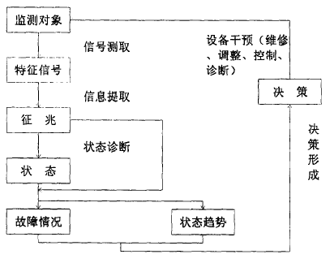

图1.1设备诊断过程

轴承故障诊断过程如图1.1，应包括以下5方面内容:
①信号测取根据轴承的工作环境和性质，选择并测取能够反映轴承工作情况或状态的信号；
②特征提取从测取的信号中以一定的信号分析与处理方法抽取出能够反映轴承状态的有用信息；
③状态识别根据征兆以一定的状态识别方法识别轴承的状态，即简单地判断轴承工作是否有故障；
④状态分析根据征兆，进一步分析有关状态的情况及其发展趋势:当轴承有故障时，详细分析故障类型、性质、部位、产生原因与趋势等；
⑤决策干预根据轴承状态及其发展趋势，作出决策，如调整、控制、维修或继续监视等。

1.2 基于小波分析的滚动轴承故障诊断的必要性

1.2.1 振动信号的分析方法种类
（1） 平稳信号处理技术
1） 平稳信号的Fourier 谱分析技术
目前振动信号分析工程上常用的信号处理方法是FFT 频谱分析。在对轴承的故障诊断中,将振动信号进行频谱分析,查看谱图中有无明显的故障频率谱峰存在,从而可以判断轴承是否好。这种方法具有很大的局限性,诊断出来的轴承一般都已有较严重的损害,并且对轴承早期故障的分析不够灵敏。
2） 平稳信号的时间序列分析
对于直接进行频谱分析比较困难的情况,如采集的信号序列较短,或者Fourier 变换不能将相互靠近的两个频率分开,采用时间序列分析(也称参数模型的谱分析) 是一种较好的方法。常用的时间序列模型有ARMA 模型、AR 模型以及MA模型。
3） 平稳信号的其他分析方法
采集到的轴承振动信号,不可避免地会受到噪声的污染。为提高信噪比,还发展了其他一些方法,如时域平均方法,倒频谱分析,包络分析等。时域平均方法也称相干检波,主要原理是以一定的时间间隔对所测得的信号进行分段,然后将各信号段进行叠加再平均,这样可以在一定程度上消除信号中的随机干扰和非周期成分,从而提取出信号中的周期成分。采用倒频谱分析技术,可以对存在幅值调制的轴承故障振动信号进行分析。倒频谱分析具有谱线定位准确、幅值突出和能识别因信号调制引起的功率谱中的周期分量并诊断出调制源的特点^{[2]} 。与传统的FFT 分析方法不同,包络分析是在频谱分析之前对信号进行滤波检波分析,从而只提取附载在高频信号上的调制信号。因此包络分析技术可以有效地排除噪声干扰,提高信噪比,诊断出轴承磨损、裂纹、点蚀等故障^{[3]} 。实践证明,利用包络分析、倒频谱技术可以准确地判断轴承缺陷的部位及损伤程度。
（2） 现代信号处理技术
1） 循环平稳信号处理技术
循环平稳信号是一种特殊的非平稳信号,其统计特征参量随时间呈现出周期或多周期的变化规律。当系统发生损伤故障时,损伤部件在运转中都会在相接触的零件间产生周期性的脉冲力,使观测到的振动信号明显包含有周期成分。这种周期性的振动信号具有循环平稳特性。目前,循环平稳信号分析方法已开始应用于设备故障诊断领域,并取得了一些卓有成效的结果^{[4]}。姜明等^{[5]}在二阶循环平稳理论的基础上,将时间平滑周期图法应用到实测轴承振动信号的分析与诊断中,通过与经典的功率谱分析方法相比较,证明循环周期图能够快速有效地识别出轴承的故障。李力等^{[6]}讨论了二阶统计循环自相关函数特性,基于调幅和调频信号模型推导出循环域解调方法,通过扫描循环频率域使调制源(故障) 信息解调在循环域的低频段和高频段,利用高频段无调制源交叉相的特点,有效地提取出轴承外圈、内圈和滚动体的故障特征。秦恺等^{[7]}针对轴承故障信号含有调幅成分的特点,提出并讨论了利用谱相关密度来提取轴承故障特征的方法。王锋等^{[8]}采用小波包原理对一组仿真得到的轴承振动信号进行分解重构,再计算其循环谱密度,可解调出所有的调制源频率,并能有效抑制噪声和干扰信号对解调结果的影响,提高了监测的准确性。因此,循环平稳分析方法利用振动信号的周期时变特性来分析轴承的运行状态,可以更加贴切反映出轴承的真实状况,揭示故障的本质特征。
2） 其他非平稳信号处理技术
时频信号分析
对非平稳信号而言,Fourier 变换不再是有效的数学分析工具,因为它是信号的全局变换,而信号的局部性能的分析必须依靠信号的局部变换。信号的局部性能需要使用时域和频域的二维联合表示,因此常将非平稳信号的二维分析称为时频信号分析。Cohen L 的专著^{[9]} 系为研究非平稳信号的经典著作,详细叙述了时变频谱在时频平面上的分布特性、计算方法、尺度表示以及各种算子问题等。孟庆丰等^{[10]}描述了振动信号分析时频域法,证明了时频域法是识别轴承故障的有效方法。研究表明,短时Fourier 谱和Wigner 分布都能将时域信号变换到时频域,但是对于时变信号,应用Wigner 分布更为适宜。黄迪山等^{[11]}根据非平稳带通信号的特点, 改进了Classen 的Wigner 分布算法,克服了由离散计算引起的混叠问题,应用二维、三维Wigner 分布图对轴承故障进行了特征分析。
小波分析
小波分析是最近几年才出现并得以应用和发展的一种时—频信号分析方法。Sun Q 等^{[12]}采用连续小波变换(CWT) 的方法,通过各尺度连续小波变换的简化分析,来识别轴承振动信号中包含的以故障特征频率为周期的周期成分,用来检测轴承运行中的局部损伤故障。Nikolaou N G 等^{[13]}提出了使用小波包变换(WPT) 作为分析系统振动信号的工具,来诊断轴承的局部缺陷。结果表明,小波包变换能有效地提取振动信号的微弱瞬态特征。张中民等^{[14]}提出了基于正交小波变换诊断轴承故障的新方法。利用正交小波基将轴承故障振动信号变换到时间—尺度域,对高频段尺度域的小波系数进行包络细化谱分析,不仅能检测到轴承故障的存在,而且能有效地识别轴承的故障模式。史东锋等^{[15]}提出了基于高斯函数的小波包络解调分析方法。该方法能将各共振响应频带的调制频率提取出来,进一步采用包络谱熵选择最优尺度来监测轴承缺陷的发生和发展过程。经试验验证,该方法能准确地检测出轴承外圈、内圈及钢球局部缺陷。张中民等^{[16]}利用小波分析技术将轴承故障振动信号分解到时—频空间,定义了轴承故障振动信号能量分布函数S(t)，提出了利用能量分布函数S(t)细化谱诊断变速箱轴承故障的分析方法。张佩瑶等^{[17]}提出了提取强噪声背景下多通带窄带信号的一种新方法—小波包信号提取算法。它是利用小波包络信号按任意时频分辨率(满足测不准原理) 分解到不同频段的特点而提出的,并以仿真结果和轴承的故障诊断说明了该算法的有效性。

1.2.2 小波分析方法的优点
由于它具有时域和频域的局部化和可变时频窗的特点,用它分析非平稳信号比传统的傅里叶分析具有更为显著的优点。由于轴承的故障信号中含有非稳态成分,所以用小波分析来处理其振动信号,可望获得更为有效的诊断特征信息。它可以分析瞬变信号，可以观察到信号的局部特征频率特性以及局部特征频率随时间的演变。

1.2.3 本文主要研究内容
由于小波变换具有以上优点，所以本文主要采用小波变换来进行滚动轴承的故障诊断。小波变换中的连续小波变换的概念及其公式，往往只适用于理论的分析和推导。由于现代计算机上基本采用了数字处理模式，因此，连续小波变换必须进行离散化，以适合于数字计算机的处理。而且，离散化最主要原因还在于：连续小波变换系数是高度冗余的，要试图通过离散化，最大程度上消除和降低冗余性^{[18]}。基于以上原因，本文将主要以一维离散小波变换进行分析。

第二章 滚动轴承故障诊断机理及共振解调原理

2.1滚动轴承的故障

2.1.1 滚动轴承故障分类
（1） 磨损失效
这是滚动轴承常见的一种失效形式，是轴承滚道、滚动体、保持架、座孔或安装轴
承的轴颈，由于机械原因引起的表面磨损。一般来说轴承表面磨损后产生的振动同正常
轴承的振动具有相同的性质，即两者的波形都是无规则的，随机性较强。但磨损后的振
动水平（幅值）明显高于正常轴承，因此对这种故障诊断的方法常常是监测振动信号的
有效值和峰值，如果明显高于正常轴承，即判定为磨损。
（2） 疲劳失效
这是滚动轴承另一种常见的失效形式，滚动轴承的内外滚道和滚动体表面既承受载
荷又相对滚动，由于交变载荷的作用，首先在表面下一定深度处（最大剪应力处）形成
裂纹，继而扩展到接触表面使表层发生剥落或脱皮。
（3） 腐蚀失效
轴承零件表面的腐蚀是由下面三种原因造成的：①润滑油、水分或湿气的化学腐蚀；
②轴承表面间有较大电流通过造成电腐蚀；③轴承套环在座孔中或轴颈上产生微小相对
运动而造成的微振腐蚀。
（4）断裂失效
过载运行可能会引起轴承零件断裂。磨削、热处理、装配不当会引起残余应力，工
作时热应力过大也会引起轴承零件断裂。另外，装配方法、装配工艺不当，也可能造成
轴承套环挡边和滚子倒角处掉块。
（5）压痕失效
压痕是在滚道或滚动体表面上产生局部变形而出现的凹坑，它既可能是由于过载、撞击、也可能是由于装配敲击或异物落入滚道而形成。
（6）胶合失效
胶合指滚道和滚动体表面由于受热而局部熔合在一起的现象。常出现在高速、高温、重载、润滑不良、起动加速度过大等情况下。
(7）保持架损坏
由于装配或使用不当可能会引起保持架变形，增加它与滚动体之间的摩擦，甚至使某些滚动体卡死不能滚动，也有可能造成保持架与内外环发生摩擦等。这一损伤会进一步使振动噪声与发热加剧导致轴承损坏。

2.1.2 滚动轴承故障的振动诊断
轴承系统在运行过程中，由于各种原因而产生的振动信号十分复杂。一般来说，通过安装在轴承座上的传感器所拾取的振动信号是一宽带信号，且随机性比较强。引起轴承振动的激励是多方面的，就轴承本身而言，产生激励的原因有：轴承各元件的制造误差（尺寸和形位误差，如表面波纹、不圆、滚动体大小不一致等）；装配误差（如不对中，不平衡等）；运行过程中出现的各种故障（如疲劳点蚀、剥落、裂纹、磨损、润滑不良等）。不同的原因，对轴承系统的激励是不同的。例如，由于疲劳点蚀或剥落等轴承表面元件损伤引起的激励是冲击性质的；由于各元件表面波纹引起的激励近似正弦激励。由于激励不同（即故障形式不同），轴承系统产生的振动响应也不同。所以，振动信号作为轴承故障信息的载体，理论上可通过对轴承振动信号的分析与处理诊断出轴承的所有故障类型。但事实上，通过安装在轴承座上的传感器拾取的振动信号除反映有关轴承本身的工作情况的信息外，也包含了大量的机械中其它运动部件和结构的信息，这些信息对于研究轴承本身的工况与故障来说，属于背景噪声。由于实际中背景噪声比较大，滚动轴承故障所特有的信息往往淹没在背景噪声里，很难被发现和提取出来。因此本文寻找一种能从强背景噪声中提取有用信号的方法－小波分析法，达到降噪、提取信号特征的目的，从而进行故障诊断。

2.1.3 滚动轴承振动产生机理
根据轴承本身的结构特点、加工装配误差及运行过程中出现的故障等内部因素，以及传动轴上其它零部件的运动和力的作用等外部因素，当轴以一定的速度并在一定的载荷下运转时对轴承和轴承座或外壳组成的振动系统产生激励，使该系统产生振动。如图2.1所示
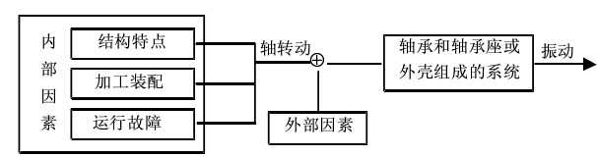

]
图2.1滚动轴承振动产生机理

2.1.4 滚动轴承各故障的振动特征
首先介绍滚动轴承各元件单一缺陷的特征频率
保持架： (2.1)
内圈： (2.2)
外圈： （2.3）
滚动体： （2.4）
式中：n—轴承所在轴的转速,单位：转/分钟
d—轴承滚动体直径,单位：mm
D—轴承节圆直径,单位：mm
β—轴承接触角,单位：弧度
Z—滚子数
(1) 轴承严重磨损引起偏心时的振动
在使用过程中由于发生严重磨损而使轴承偏心时,轴的中心将产生振摆,振动频率为，其中n为自然数，为轴旋转频率。
(2) 内环有缺陷时的振动
当内环某个部分存在剥落、裂纹、压痕、损伤等缺陷时，振动频率为及其高次谐波2，3，…。由于轴承通常有径向间隙而使振动受到轴旋转频率或滚动体公转频率的调制。
(3) 外环有缺陷时的振动
当外环有缺陷时，轴承的振动频率为及其高次谐波2，3，…。与内环缺陷振动特征不同的是，由于此时缺陷的位置与承载方向相对位置固定，故不会发生调制现象。
(4) 滚动体有缺陷时的振动
当滚动体上有缺陷时，振动频率为及其高次谐波2，3，…。和内环有缺陷时情况相同，由于通常存在轴承径向间隙，使振动受到滚动体公转频率的调制。

2.2 共振解调原理
滚动轴承的内、外圈滚动体等元件表面在运行过程中易发生局部损伤(如点蚀、剥落、裂纹、擦伤等)，此类损伤与缺陷故障必然会引起运动冲击。但由于冲击持续时问短，能量发散的频域范围广，落在振动频率范围内的能量分量很小，因此，若直接对包含故障冲击的振动信号进行频谱分析并据此诊断轴承故障，就可能出现虽已发生故障但频谱图上却反映不出来的现象。共振是一种常见物理现象，即当外加激振力等于系统固有频率时，系统振动的振幅将达到最大值。采用共振解调技术诊断轴承损伤类故障的基本原理(见图2.2)可描述如下:当轴承某一元件表面出现局部损伤时，在受载运行过程中将与其它元件表面发生撞击，从而产生能量集中的冲击脉冲力。由于冲击脉冲力的频带较宽，其中必然包含轴承外圈、传感器、附加谐振器等各自固有频率激发的相应的高频固有振动。可根据实际需要选择某一高频固有振动作为研究对象，利用其中心频率等于该固有频率的带通滤波器将该固有振动分离出来，然后通过包络检波器去除高频衰减振动的频率成分，得到只包含故障特征信息的低频包络信号，通过对这一包络信号进行频谱分析即可诊断出轴承故障。
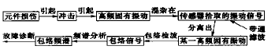
图2.2 共振解调故障诊断原理示意图

共振解调故障诊断技术又称为早期故障检测( Incipient Failure Detection, IFD)技术，它是利用共振解调原理对冲击故障进行检测诊断。由于可有效利用滚动轴承的特有信息，因此具有很高的灵敏度和可靠性。该技术具有以下特点:(1)共振解调波与故障冲击存在一一对应关系，有故障才有谱线，无故障则无谱线。（2）共振解调幅值与故障冲击强度成正比，因此可度量故障大小。（3）抗低频振动干扰性好，信噪比高。由于选用了高频谐振器，使时域共振波频率远高于振动频率及其有限的高频谐波频率，从而可方便地分离出强大的“低频”成分，使共振解调具有良好的信噪比。（4）中击故障频率呈现多阶性。
实施共振解调故障诊断的主要手段是对共振解调信号进行傅立叶变换。共振解调技术“无故障即无谱线”扩故障频率呈多阶性”等特点为简化故障诊断步骤以及自动诊断软件的设计提供了理论依据。采用共振解调技术实现滚动轴承故障诊断的基本环节如图2.3所示。
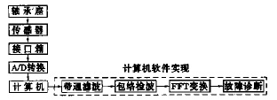
图2.3 共振解调法故障诊断的基本环节

第三章 小波分析

3.1小波分析概述
小波分析是调和分析这一数学领域半个世纪以来的工作结晶，已经和必将广泛地应用于信号处理、图像处理、量子场论、地震勘探、语音识别与合成、机械故障诊断与监控以及数字电视等技术领域。原则上讲，传统上使用傅立叶变换的地方，都可以用小波分析方法来代替。小波分析方法实质上是一种窗口大小固定但其时频窗都可以改变的时频局部化分析方法，即在低频部分具有较高的频率分辨率和较低的时间分辨率，在高频部分具有较高的时间分辨率和较低的频率分辨率。正是这种特性，使小波分析具有对信号的自适应性。
人耳是一个智能听觉系统，在一个相对嘈杂的环境中，两个人交谈可以较清楚地听见对方的声音而基本不受环境噪声的影响，这说明人耳在听音过程中可以针对自己感兴趣的频带进行自适应智能滤波。
从信号与系统分析的角度来看，小波分析相当于用一族带通滤波器对信号进行滤波，这族滤波器的特点是在于其Q值（中心频率/带宽）基本相同，即随着小波变换尺度减少，滤波器的中心频率向高频移动，其通带宽度也随之增加。显然，小波分析的滤波功能同人耳极其相似。
从泛函分析的角度来看，小波分析是把信号分解“投影”到由小波函数构成的函数空间上，在“投影”过程中，与小波函数相似的信号将取得较大的投影值。小波分析的母函数是一种由衰减的波动信号构成的“波包”，小波分析的过程是对整个“波包”（被分析的信号）进行处理以提取其波形特征，而不是对单个点或单个频率进行处理。它利用了整个“波包”的能量，因而具有很强的抑制噪声的能力，在波形的时域特征被噪声所淹没时，也能获得良好的识别效果^{[19]}。

3.2小波分析的直观解释
小波分析理论是建立在实变函数、复变函数、泛函分析、调和分析等近代数学理论基础上的，这些近代成熟的数学理论为小波分析提供了坚实的理论基础。但与此同时，这些数学方法的应用客观造成了小波理论比较深奥影响对其工程意义的把握。
由于小波分析的计算过程是一个求内积的过程，当伸缩因子a和平移因子b固定时，其结果表示信号这一小段与小波函数的相似程度，这一小段信号和小波形状越相似，在这一点的分析结果就越大。随着b不断增加，相当于对信号的各个部分都作了比较。如果信号在位移b处有一个明显异于其它部分的信号成分，必然能反映到分析结果中，而且，如果该奇异成分持续时间正好等于此时小波长度，那么结果中必然有明显的反映。反过来也说明，此时，可以监测信号中和小波函数尺度接近的那部分信号。如果尺度变换时，当尺度a变大时，对应小波函数持续时间变长，此时当b不断改变时，相当于在分析信号中和新尺度接近的信号部分。下图3.1为小波函数在不同尺度下的波形,明显地，尺度越大，说明对信号的概貌部分越敏感，尺度越小，对信号的细节部分越敏感。换句话说，当尺度大时，分析信号的低频部分，尺度小时，分析信号的高频部分。随着尺度的不断改变，就完成了对信号各个频带的分析。
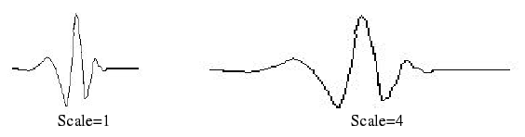

图3.1小波函数在不同尺度下的波形

3.3连续小波分析
设，其傅立叶变换为，当满足允许条件（完全重构条件或恒等分辨条件）：
（3.1）

时，我们称为一个基本小波或母小波。将母函数经伸缩和平移后得：
（3.2）
称为一个小波序列。其中a为伸缩因子，b为平移因子。
对于任意的函数的连续小波变换为
（3.3）
其重构公式（逆变换）为：
（3.4）
由于基小波生成的小波在小波变换中对被分析的信号起着观测窗口的作用，所以还应满足一般函数的约束条件：
（3.5）
故是一个连续函数。这意味着，为了满足完全重构条件（式3.1），在原点必须等于0，即
（3.6）
为了使信号重构的实现在数值上是稳定的，除了完全重构条件外，还要求小波的傅立叶变换满足下面的稳定条件：
（3.7）
式中，
连续小波变换具有以下重要性质：
（1） 线性性：一个多分量信号的小波变换等于各个分量的小波变换之和。
（2） 平移不变性：若的小波变换为，则的小波变换为
（3） 伸缩共变性：若的小波变换为，则的小波变换为：
（4） 自相似性：对应不同尺度参数a和不同平移参数b的连续小波变换是自相似的。
（5） 能量比例性：这说明小波变换后的系数和原函数能量有一定的比例关系。这个性质解释了用小波变换提取信号频带特征后，其能量和原始信号有一定的关系，从而可以通过研究变换后的信号能量来反映原始信号能量。
（6） 冗余性：连续小波变换中存在信息表述的冗余度（redundancy）。
小波变换的冗余性事实上也是自相似性的反映，它主要表现在以下两方面：
①由连续小波变换恢复原信号的重构公式不是唯一的。也就是说，信号的小
波变换与小波重构不存在一一对应关系，而傅立叶变换与傅立叶反变换是一一对应的。
②小波变换的核函数即小波函数存在多可能的选择。

3.4离散小波分析
由连续小波变换特点可知，当一信号经小波变换后，其在a-b平面上的信息表示是冗余的。从应用角度（比如：压缩数据或节约计算量）看，希望只在一些离散尺度和位移值下计算小波变换，而又不致丢失信息。需要强调指出的是这里离散化都是针对连续的尺度参数a和连续的平移参数b，而不是针对时间变量t。本文应用的就是离散小波分析的方法。
在连续小波变换中，考虑函数
（3.8）
这里，b∈R,a∈R,且a≠0，ψ是容许的，为方便起见，在离散化中，总限制a只取正值，这样相容性条件就变为：
（3.9）
通常，把连续小波变换中尺度参数a和平移参数b的离散化公式分别取作，这里，扩展步长是固定值，所以对应的离散小波变换函数 变换具有如下形式：即可写作
(3.10)
而离散小波变换则可表示为：
(3.11)
重构公式为：
(3.12)
其中，C是一个与信号无关的常数。

第四章 基于小波分析的滚动轴承故障诊断的应用研究

4.1 滚动轴承实验台简介
本文采用美国Case Western Reserve University电气工程实验室的滚动轴承故障模拟实验台的故障数据进行研究。本实验设备如图4.1所示，实验台包括一个2马力的电动机（图中左边），一个扭矩传感器/译码器（图中间），一个功率测试计（图中右边），还有电子控制器（图中没显示）。
轴承的损伤是用电火花加工的单点损伤，损伤直径分为0.1778mm、0.3556mm、0.5334mm、0.7112mm、1.016mm五种。SKF轴承用来检测直径为0.1778、0.3556、0.5334毫米的损伤， NTN轴承则是用来检测直径是0.7112、1.016毫米的损伤。由于外圈损伤的位置是相对固定的，因此损伤点相对于轴承负荷区的不同位置对电动机/轴承系统的振动响应有直接的影响。为了量化这种影响，驱动端和风扇端轴承外圈的损伤点分别放置在3点钟、6点钟、12点钟三个不同位置。
待检测的轴承支撑着电动机的转轴，驱动端轴承型号为SKF6205,风扇端轴承型号为SKF6203。表4.1和表4.2中分别列出了两种轴承的几何尺寸和各部件的故障频率。其中6203滚子数为8，6205滚子数为9。
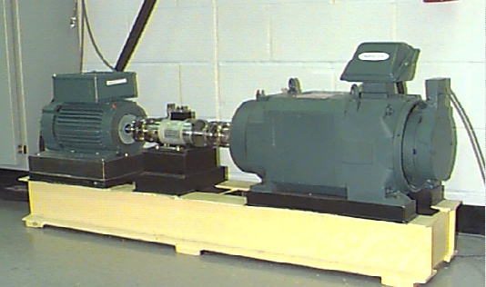
图4.1 滚动轴承实验台

将加速度传感器安装在带有磁力基座的机架上。风扇端和驱动端的轴承座上方各放置一个加速度传感器。振动加速度信号由16通道数据记录仪采集得到。风扇端轴承故障采样频率为12kHz，驱动端轴承故障采样频率为12kHz 和48kHz。功率和转速是通过扭矩传感器/译码器测得手动记录得到。实验时的转速包括1730 r/min，1750 r/min，1772 r/min及1797 r/min四种。
表4.1 轴承几何尺寸（单位mm）
型号 | 内圈直径 | 外圈直径 | 厚度 | 滚动体直径 | 节径
6203 | 17.0002 | 39.9999 | 11.9990 | 6.7462 | 28.4988
6205 | 25.0012 | 51.9989 | 0.5906 | 15.0012 | 39.0398
表4.2 轴承各部件故障频率倍数
型号 | 内圈 | 外圈 | 保持架 | 滚动体
6203 | 4.9469 | 3.0530 | 0.3817 | 3.9874
6205 | 5.4152 | 3.5848 | 0.39828 | 4.7135

4.2 滚动轴承故障模拟分析
滚动轴承是由内环、外环、滚动体和保持架四种元件组成。通常，其内环与机械传动轴的轴颈过盈配合联接，工作时随轴一起转动；而外环安装在轴承座、箱体或其它支撑物上，工作时一般固定或相对固定。但也有外环回转、内环不动或内、外环分别按不同转速回转的使用情况。滚动体是滚动轴承的核心元件，它使相对运动表面间的滑动摩擦变为滚动摩擦。滚动体的形式有球形、圆柱形、锥柱形、鼓形等。在滚动轴承内、外环上都有凹槽滚道，它们起着降低接触应力和限制滚动轴承轴向移动的作用。保持架使滚动体等距离分布并减少滚动体间的摩擦和磨损。如果没有保持架，相邻滚动体将直接接触，且相对摩擦速度是表面速度的两倍，发热和磨损都较大。

4.2.1 滚动轴承外环上有单个损伤点的理论模型
图4.2为外环上有一个损伤点的模型。假定传感器安装在径向载荷密度最大的地方，损伤点位于载荷区内的某一位置。由于损伤点的位置相对传感器不变，所以它引起的冲击脉冲力大小和方向都不变。又因为是局部损伤点，所以假定脉冲力为理想性质(脉冲力作用时间趋于零），可表示为，为脉冲力强度，为单位脉冲函数。
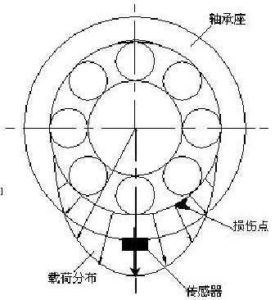
图4.2外环有一损伤点的模型

假定t=0时刚好有一滚动体与损伤点接触而产生脉冲力，则外环上局部损伤点在轴承运转过程中产生的系列脉冲力（脉冲力串）可表示为：
(4.1)
式中为脉冲之间的时间间隔，为外环故障特征频率，k为整数。
对于轴承来说，在其运转过程中，由于外环损伤点引起的脉冲力以频率不断产生，所以衰减很快，所需时间与相比要小的多，因此各个衰减振动基本上是独立的，相互影响很小，对应于一系列的脉冲力有一系列分离很清的高频衰减振动。对其高频衰减振动信号进行幅值包络检波得到的包络振动信号是一系列指数衰减脉冲，其情况大致如下图4.3所示。

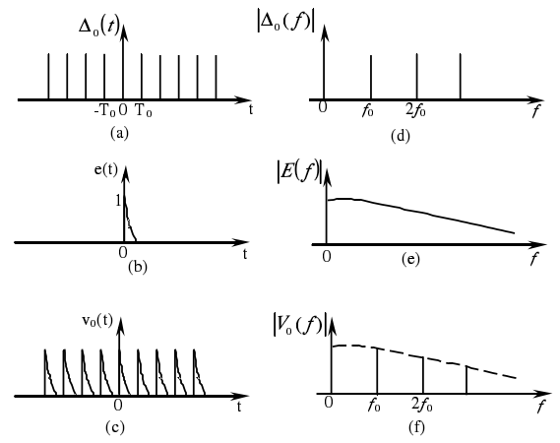
图4.3 外环有一损伤点时的包络波形及其频谱图

其中图4.3a为外环损伤点引起的系列脉冲力，图4.3b为单个脉冲力引起的高频衰减振动的幅值包络波形，图4.3c为系列脉冲力引起的振动信号的幅值包络波形。根据含有脉冲函数的卷积计算方法，图4.3c所示的指数脉冲串实际上就是图4.3b所示的指数衰减函数e(t)与图4.3a所示的脉冲串的卷积结果，即
(4.2)
其中
图4.3d、e、f分别为对应于图4.3a、b、c的频域幅值函数波形，这里需要说明的是：因为在时域中（其中*为卷积号），所以频域.
结论：从上图4.3 f可以看出，当滚动轴承外环上有单个损伤点时，用共振解调法诊断时得到的包络频谱图形是一系列以外环故障特征频率为间隔随着频率增大幅值逐渐减小的离散谱线。

4.2.2 滚动轴承内环上有单个损伤点的理论模型
图4.4所示为内环上有单个损伤点的模型。设t＝0时内环损伤点刚好位于载荷分布密度最大处，且刚好与一滚动体接触。对于内环上有一损伤点的情况来说，在轴承运转时，内环随之旋转，其损伤点也随之转动。在转动一周内，有时损伤点位与载荷区内，有时位于载荷区外。当损伤点位于载荷区内时，它与滚动体接触时产生脉冲力，且脉冲力的大小和方向与损伤点所处的位置有关；而当损伤点位于载荷区外时，如果不考虑运动时惯性力的作用，则不产生脉冲力。由此分析可以看出，内环损伤点引起的脉冲力的大小和方向受载荷分布和损伤点位置的影响。
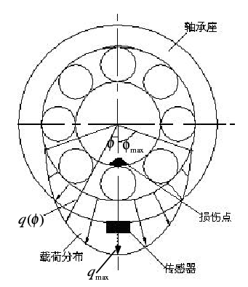
图4.4 内环有一损伤点的模型

下面讨论这些因素：
(1) 不考虑载荷分布情况及损伤点位置时脉冲力的表达式：
假定不考虑载荷分布情况及损伤点位置的影响，认为损伤点与滚动体接触一次就产生一个脉冲力，且各个脉冲力大小相等，则由于内环损伤而产生的系列脉冲力（脉冲力串）的表达式为：
（4.3）
这里，表示内环损伤引起的脉冲力强度，为单位脉冲函数，为脉冲
之间的间隔，是内环故障特征频率。
（2）载荷分布表达式：
根据文献^{[20]},滚动轴承受径向载荷时载荷分布（参见图4.4）为：
（4.4）
其中，对滚动轴承n=1.1；对球轴承n=1.5。
， 式中－径向游隙；－最大接触变形；
－载荷分布系数。
无径向游隙时，；
有径向游隙时，。
（3） 脉冲力作用方向的影响系数表达式：
如图4.4所示，当内环损伤点在角度处与滚动体接触时产生脉冲力的方向与传感器轴线方向成角，所以脉冲力在传感器轴线方向的投影为脉冲力的大小与之积，传感器所感受到的脉冲力为此投影值。因此，脉冲力作用方向的影响可用下式表示
（4.5）
假定脉冲力的大小与其作用位置处的载荷分布密度成正比，令式（4.4）和（4.5）中的（为轴频），则可得作用于传感器轴线方向的脉冲力大小为：
（4.6）
由于和的相位一致，所以令
（4.7）
则
（4.8）
那么，由于内环单个损伤点引起的振动包络信号为：
（4.9）
根据时（频）域卷积与频（时）域乘积之间的对应关系，其对应的频谱为：

（4.10）
式中的是力与振动之间的转换系数。
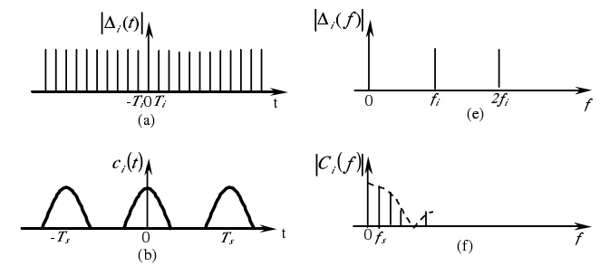

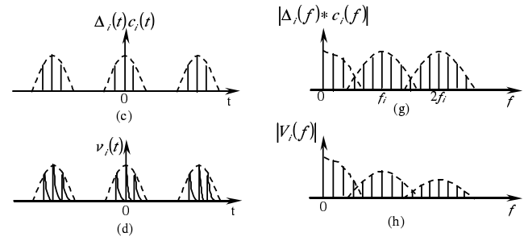

图4.5 内环上有一个伤点时的包络波形及其频谱
上述的分析过程如图4.5所示。图h可以看出，内环单个损伤点引起的包络信号的频谱图（幅值谱）比外环单个损伤点时的情况要复杂的多，但很有规律性。其特征是在内环故障频率的各阶倍频（包括零倍频）处有幅值逐渐下降的谱线，并且以各阶倍频为中心在其两旁（只有零倍频是在其右测）有间隔等于轴频的调制谱线，调制谱线的幅值远离各阶故障特征频率是逐渐下降。

4.2.3 滚动轴承单个滚动体上有单个损伤点的理论模型
如图4.6所示，设一个滚动体上有一个损伤点，t＝0时，损伤滚动体刚好位于载
荷密度最大处，且损伤点刚好与外环接触。当滚动体上的损伤点与外环接触时产生的脉
冲力直接作用于外环；而当滚动体上的损伤点与内环接触时，产生的脉冲力要通过滚动
体及滚动体与外环的界面传播后才作用于外环，由于在滚动体内及通过界面传播时的能量损失，所以这个脉冲力的幅度肯定比前一个要小得多（假定脉冲力作用在同一角度位置）。
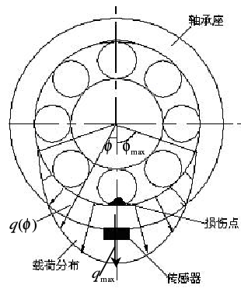

图4.6滚动体上有一损伤点的模型

由此分析可得一个滚动体上有一个损伤点时产生的系列脉冲力的表达式（不考虑载荷分布情况和脉冲力作用方向时）为：
（4.11）
其中
（4.12）
（4.13）
其中表示滚动体上损伤点与外环接触时的脉冲力强度，表示滚动体上损伤点与内环接触时的脉冲力强度；为滚动体自转周期，为滚动体自转频率。
同内环有损伤点的情况类似，载荷分布及脉冲力方向的影响用函数来表示：
（4.14）
式中为滚动体公转频率。由于滚动体损伤引起的振动包络信号为
（4.15）
令
（4.16）
（4.17）
则
（4.18）
与对应的包络频谱为
（4.19）
其中
（4.20）
（4.21）
根据公式（4.12）（4.13）和（4.20）（4.21）式可以推出和之间的相位差为：
（4.22）
其中，m＝0，1，2，3，…；它对应于，…。
按照矢量叠加原理，的幅值谱为：
（4.23）
将公式（4.22）代入（4.23）并整理得
（4.24）
根据上面的讨论，一个滚动体上有一个损伤点的包络信号及其频谱图的分析模型可用图4.7表示。
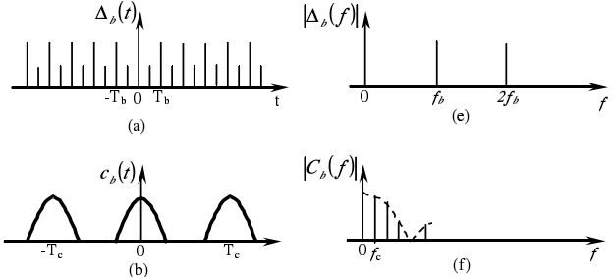

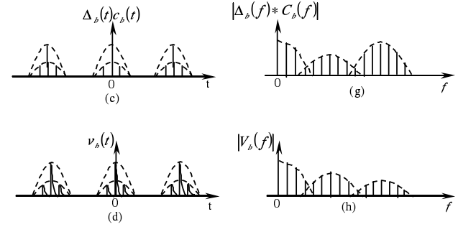

图4.7 滚动体上有一个损伤点的包络波形及其频谱
其基本特征是：振动包络信号是一系列指数衰减脉冲（图4.7 d）脉冲的幅值受滚动体公转频率的调制；包络信号的频谱图（图4.7 h）是一系列以滚动体自转频率（即故障特征频率）各阶倍频（包括零倍频）为中心的谱线族；在每一族中，族中心处的谱线幅值最大，两边的谱线为调制边带，幅值远离中心时逐渐减小，间隔等于滚动体的公转频率（调制频率）。这里需要指出的是，由于滚动体自转一周分别与内外环各接触一次，产生两个脉冲
力，所以有的文献上认为滚动体的故障特征频率是2，然而，尽管滚动体自转一周与内外环各接触一次，但损伤点与内环接触时产生的脉冲力对外环的作用远不及损伤点与外环接触时来得大，所以从包络谱上看，滚动体的故障特征频率应为而非2。

4.3 基于小波分析的滚动轴承故障特征提取
在本文中滚动轴承的故障分析是通过MATLAB语言编程实现的。主要运用MATLAB小波工
具箱一维小波的应用,使用小波分析技术对检测的信号进行变换,并对具有故障特征的信号进行重构,通过Hilbert变换进行解调和细化频谱分析,把轴承中的故障信息成分检测出来,从而判断轴承发生故障的部位。最直观的方法，就是看功率谱中是否含有承故障特征频率的成分。

4.3.1内圈故障分析
（1） 型号为6203的滚动轴承在不同转速下的故障分析
图4.8-图4.10为轴承转速为1730转/分钟用db2正交小波函数进行三层小波分解的结果。由公式2.2以及表4.1，表4.2可以求出转速为1730转/分钟时的内圈故障特征频率=142.636HZ，考虑到误差原因，图中的141.6HZ可以看做是含有该特征频率，因此轴承内圈有故障。由这三幅图还可看出运用db2的三层小波分解效果都是较好的。
图4.11-图4.13为轴承转速为1750转/分钟用db2正交小波函数进行三层小波分解的结果。同样由公式2.2以及表4.1，表4.2可以求出转速为1750转/分钟时的内圈故障特征频率=144.697HZ，图中的144HZ与该特征频率相符，可以诊断为内圈故障。
由于不同的小波具有不同性质和一定的适用范围,为了比较不同正交小波基对诊断性能的影响,本文还利用db4正交基对上述数据进行了同样的分析如图4.14-图4.16所示。
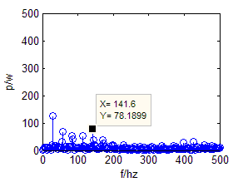
图4.8 6203转速为1730转/分钟时内圈
第一层细节信号的包络谱（db2）

图4.9 6203转速为1730转/分钟时内圈
第二层细节信号的包络谱（db2）

）

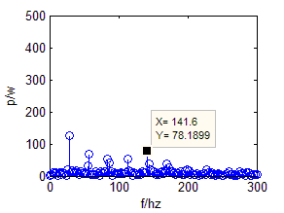
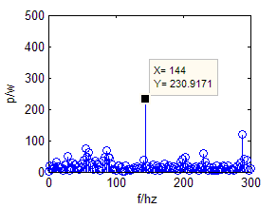
图4.10 6203转速为1730转/分钟时内圈
第三层细节信号的包络谱（db2）

图4.11 6203转速为1750转/分钟时内圈
第一层细节信号的包络谱（db2）

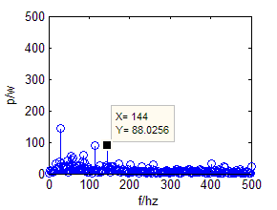
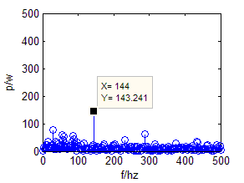
图4.12 6203转速为1750转/分钟时内圈
第二层细节信号的包络谱（db2）

图4.13 6203转速为1750转/分钟时内圈
第三层细节信号的包络谱（db2）

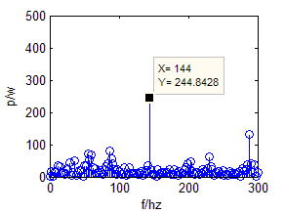
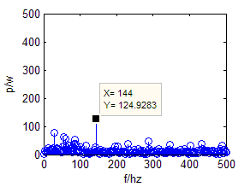
图4.14 6203转速为1750转/分钟时内圈
第一层细节信号的包络谱（db4）

图4.15 6203转速为1750转/分钟时内圈
第二层细节信号的包络谱（db4）

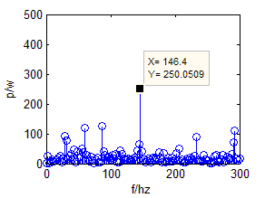
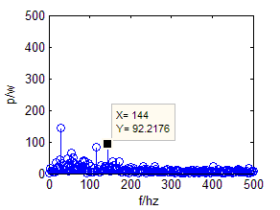
图4.16 6203转速为1750转/分钟时内圈
第三层细节信号的包络谱（db4）

图4.17 6203转速为1772转/分钟时内圈
第一层细节信号的包络谱（db2）

由以上分析及图形可知对于本实验来说小波函数db2与小波函数db4分解的效果以及分解一层与分解三层的效果基本上差不多，所以为了简洁直观，后面的故障仅用小波函数db2分解一层来进行分析。
图4.17为轴承转速为1772转/分钟用db2正交小波函数进行一层小波分解的结果。由公式2.2以及表4.1，表4.2得，转速为1772转/分钟时的故障特征频率=146.098HZ.图4.17中的146.4HZ与其接近，可以判断为内圈故障。
图4.18为轴承转速为1797转/分钟用db2正交小波函数进行一层小波分解的结果。这个转速下的内圈故障特征频率=148.16HZ.图4.18中含有该频率成分。

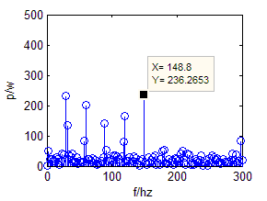
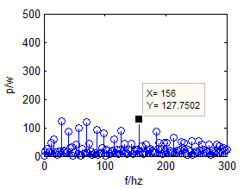
图4.18 6203转速为1797转/分钟时内圈
第一层细节信号的包络谱（db2）

图4.19 6205转速为1730转/分钟时内圈
第一层细节信号的包络谱（db2）

（2） 型号为6205的滚动轴承在不同转速下的故障分析
图4.19为轴承型号6205，转速1730转/分钟，用db2正交小波函数进行一层小波分解的结果。6205在此转速下的内圈故障特征频率=156.138HZ.图4.19中含有该频率成分，表明内圈故障。图4.20为转速1750转/分钟，用db2正交小波函数进行一层小波分解的结果。6205在此转速下的内圈故障特征频率=158.395HZ.图4.20中含有该频率成分，表明内圈故障。当转速为转速1772转/分钟，用db2正交小波函数进行一层小波分解的结果表示在图4.21中。6205在此转速下的内圈故障特征频率=159.929HZ.图4.21中含有该频率成分，表明内圈故障。当为转速1797转/分钟，用db2正交小波函数进行一层小波分解的结果表示在图4.22中。6205在此转速下的内圈故障特征频率=162.158HZ.图4.22中含有该频率成分，表明内圈故障。
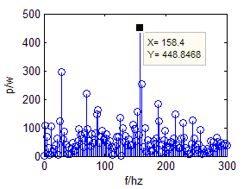
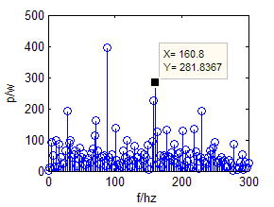
图4.20 6205转速为1750转/分钟时内圈
第一层细节信号的包络谱（db2）

图4.21 6205转速为1772转/分钟时内圈
第一层细节信号的包络谱（db2）

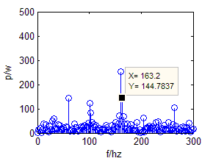
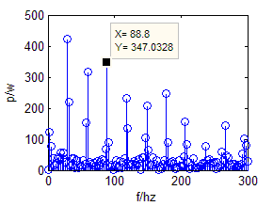
图4.22 6205转速为1797转/分钟时内圈
第一层细节信号的包络谱（db2）

图4.23 6203转速为1730转/分钟时外圈
第一层细节信号的包络谱（db2）

4.3.2外圈故障分析
（1） 型号为6203的滚动轴承在不同转速下的故障分析
图4.23-图4.26分别为在轴承转速为1730转/分钟，1750转/分钟，1772转/分钟，1797转/分钟时，应用db2进行一层小波分解的谱分析图。各速度下的外圈故障特征频率分别为88.0282HZ,89.3003HZ,90.1653HZ,91.4373HZ。从图中所标记的频率可以看出，信号中含有故障特征频率，外圈出现故障。
（2） 型号为6205的滚动轴承在不同转速下的故障分析
图4.27-图4.30分别为轴承6205在转速为1730转/分钟，1750转/分钟，1772转/分钟，1797转/分钟时，应用db2进行一层小波分解的谱分析图。各速度下的外圈故障特征频率分别为103.362HZ,104.855HZ,105.871HZ,107.365HZ。从图中所标记的频率可以看出，信号中含有故障特征频率，表明外圈出现故障。
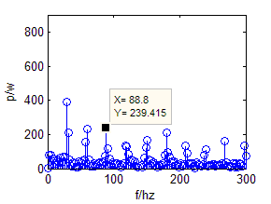
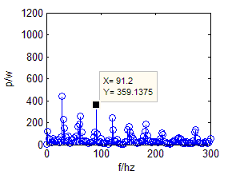
图4.24 6203转速为1750转/分钟时外圈
第一层细节信号的包络谱（db2）

图4.25 6203转速为1772转/分钟时外圈
第一层细节信号的包络谱（db2）

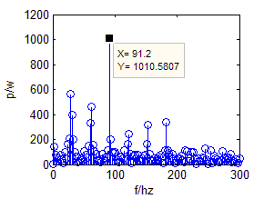
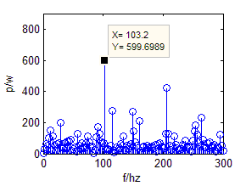
图4.26 6203转速为1797转/分钟时外圈
第一层细节信号的包络谱（db2）

图4.27 6205转速为1730转/分钟时外圈
第一层细节信号的包络谱（db2）

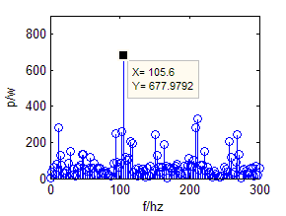
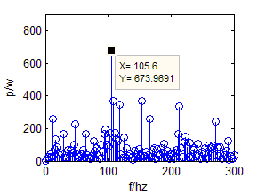
图4.28 6205转速为1750转/分钟时外圈
第一层细节信号的包络谱（db2）

图4.29 6205转速为1772转/分钟时外圈
第一层细节信号的包络谱（db2）

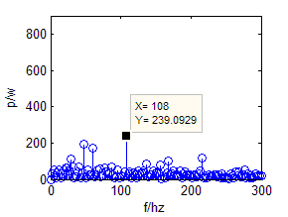
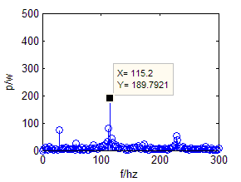
图4.30 6205转速为1797转/分钟时外圈
第一层细节信号的包络谱（db2）

图4.31 6203转速为1730转/分钟时滚动体
第一层细节信号的包络谱（db2）

4.3.3滚动体故障分析
（1） 型号为6203的滚动轴承在不同转速下的故障分析
图4.31-图4.34分别为轴承6203在转速为1730转/分钟，1750转/分钟，1772转/分钟，1797转/分钟时，应用db2进行一层小波分解的谱分析图。各速度下的外圈故障特征频率分别为114.97HZ,116.631HZ,117.761HZ,119.432HZ。从图中所标记的频率可以看出，信号中含有故障特征频率，表明滚动体出现故障。
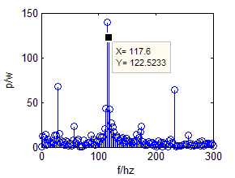
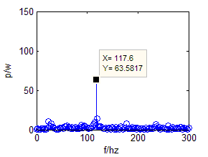

图4.32 6203转速为1750转/分钟时滚动体
第一层细节信号的包络谱（db2）

图4.33 6203转速为1772转/分钟时滚动体
第一层细节信号的包络谱（db2）

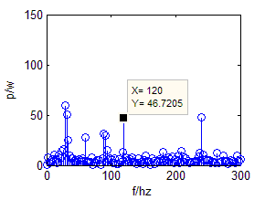
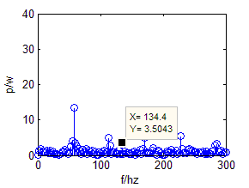

图4.34 6203转速为1797转/分钟时滚动体
第一层细节信号的包络谱（db2）

图4.35 6205转速为1730转/分钟时滚动体
第一层细节信号的包络谱（db2）

（2） 型号为6205的滚动轴承在不同转速下的故障分析
图4.35-图4.38分别为轴承6205在转速为1730转/分钟，1750转/分钟，1772转/分钟，1797转/分钟时，应用db2进行一层小波分解的谱分析图。各速度下的外圈故障特征频率分别为135.906HZ,137.87HZ, 139.205HZ，141.169HZ。从图中所标记的频率可以看出，信号中含有故障特征频率，表明滚动体出现故障。
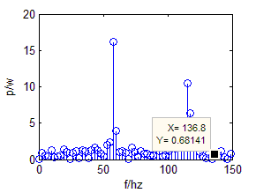
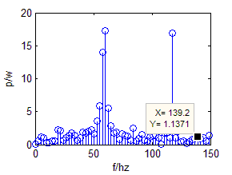

图4.37 6205转速为1772转/分钟时滚动体
第一层细节信号的包络谱（db2）

图4.36 6205转速为1750转/分钟时滚动体
第一层细节信号的包络谱（db2）

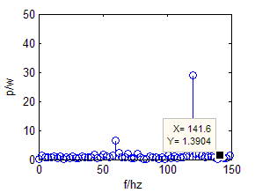

图4.38 6205转速为1797转/分钟时滚动体
第一层细节信号的包络谱（db2）

第五章 总结与展望

5.1 结论
本文从工程应用的角度探讨了小波分析在滚动轴承故障诊断中的应用，由于滚动轴承出现故障时的振动信号是非平稳信号，且频带较宽，用常规傅立叶分析方法有时很难达到理想效果。而利用小波变换通过选择适当的小波和尺度参数，成功地分离出了滚动轴承振动的故障信号，进而确定了它的故障部位。通过以上实验,利用小波分析技术对检测的信号进行变换,并对具有故障特征的信号进行重构,然后通过Hilbert变换进行解调和细化频谱分析,这样轴承中的故障信息成分就可以检测出来,从而判断轴承发生故障的部位。这种方法无需建立滚动轴承振动信号的数学模型，还具有特征参量少、故障特征突出等优点。实验结果说明了该方法的准确性和有效性。

5.2 展望
近几年，新技术和新方法层出不穷，人工智能和计算机在轴承故障诊断中的应用越来越广泛，今后的发展方向主要体现在以下方面:
（1）时域分析和频谱分析在轴承故障诊断中的应用将日趋完善；
（2）对于轴承故障诊断的理论和方法进一步深入研究，并且各种研究成果将会逐步应用到实际生产；
（3）故障诊断智能系统进一步的深入研究，多种轴承故障分析方法相结合，如小波神经网络、模糊识别与小波分析相结合等新分析方法应用智能专家系统，提高诊断的效率和准确率；
（4）随着计算机和网络技术的发展，远程故障诊断将是现代故障诊断发展的一个重要的方向。
（5）Hilbert-Huang变换是近年来迅速发展起来的一种自适应的信号处理方法，被认为是近年来对以傅里叶变换为基础的线性、稳态频谱分析的一个重大突破，主要用于非线性、非平稳信号的分析。

参考文献
[1] 姜小荧. 基于小波分析的滚动轴承故障诊断方法的研究及应用[D]. 大连：大连理工大学，2005.
[2] 喻金平. 倒频谱分析及其在滚动轴承故障诊断中的应用[J]. 南方冶金学院学报,1993,14(1):49-55.
[3] 朱跃松. 设备厂故障诊断中的包络分析[J]. 金山油化纤,2000(4):27-31.
[4] Jiang M.Chen Jet al.Cyclostationary Signal Analysis Based Diagnosis Method for Rotating Machinery[A].Proceedings of Fifth International Conference on Motion and Vibration Control[C].2000,433-438.
[5] 姜明, 陈进, 秦恺. 循环周期图在滚动轴承故障诊断中的应用[J]. 机械科学与技术,2002,21(1):108-110.
[6] 李力. 循环域解调方法在滚动轴承故障诊断中的应用[J]. 轴承,2003(10):33-36.
[7] 秦恺, 陈进, 姜鸣等. 一种滚动轴承故障特征提取的新方法—谱相关密度[J]. 振动与冲击,200l,20(1):34-37.
[8] 王锋, 屈梁生. 小波—循环谱密度法在旋转机械故障诊断中的应用[J]. 中国设备工程,2002(6):38-39.
[19] Cohen L. 时—频分析∶理论与应用[M].白居宪,译.西安:西安交通大学出版社,1998.
[10] 孟庆丰, 蒋晓玲. 滚动轴承和齿轮故障的时频识别[J]. 重型机械,1998(1):57-60.
[11] 黄迪山, 郭仰德. Wigner分布算法及其在滚动轴承故障诊断中的应用[J]. 中国纺织大学学报,1995,21(2):136-140.
[12] Sun Q,Tang Y.Singularity analysis using continuous wavelet transform for bearing fault diagnosis[J].Mechanical Systems and Signal Processing,2002,16(6):1025-1041.
[13] Nikolaou N G,Antoniadis I A.Rolling element bearing fault diagnosis using wavelet packets[J].ND T and E intermational,2002,35(3):197-205.
[14] 张中民, 张英堂. 基于小波系数包络谱的滚动轴承故障诊断[J]. 振动工程学报,1998,11(1):65-69.
[15] 史东锋, 鲍明. 小波包络分析在滚动轴承诊断中的应用[J]. 中国机械工程,2000,11(12):1382-1385.
[16] 张中民, 张英堂. 基于小波分析的变速箱滚动轴承故障诊断方法的研究[J]. 机械科学与技术,1999,18(1):121-124.
[17] 张佩瑶, 马孝江. 小波包络信号提取算法及其在故障诊断中的应用[J]. 大连理工大学学报,1997,37(1):67-72.
[18] 刘涛, 曾祥利. 曾军适用小波分析入门[J]. 国防工业出版社,2006 04
[19] 张定会, 基于小波分析的故障诊断[J]. 上海理工大学学报,2000,22(2)
[20] 万长森, 滚动轴承的分析方法. 北京:机械工业出版社,1986
[21] 傅勤毅, 章易程, 应力军, 李国顺. 滚动轴承故障特征的小波提取方法[J]. 机械工程学报, 2001, 37(2): 30-32
[22] 赵晓玲. 滚动轴承故障振动检测方法. 重庆科技学院学报[J], 2007,9(1):161-163
[23] http://www/eecs/cwru/edu/laboratory/bearing/.
[24] 李弼程, 罗建书. 小波分析及其应用[M]. 北京: 电子工业出版社, 2003
[25] Xiaosheng Lou,Kenneth A.Loparo.Bearing Fault Diagnosis Based on Wavelet Transform and Fuzzy Inference Mechanical System and Signal Processing[J], 2004,(18),1077-1095

致谢
这次毕业设计能够圆满的完成，首先要感谢陈果副教授。陈老师治学严谨，学术渊博，对我要求十分严格。他严谨的科研精神，勤勤恳恳的治学态度深深感染着我，他经常过问我的论文进度，一直鼓励并支持我。他总是像朋友一样和我聊天，丝毫没有一点教授或者是说作为一位长者的架子，他每星期都亲自来我们校区两次，让我倍感温暖，同时也非常感动。正是这一点使我在学习上不敢有些许放松。他经常给我一些启发性的指导和一些有建设性的建议，使我在掌握知识的同时也学会了如何思考问题。
还要感谢师兄高斌，他在学习态度和为人方面为我树立了榜样。他做事特别认真负责，不厌其烦的给我讲滚动轴承及小波变换的知识，在我遇到不明白的问题时，他没有丝毫的不耐烦，总是想尽办法叫我明白。不光在专业知识上这样，其他方面他也经常帮助我，比如，他教我如何编辑文档，帮我在电脑上安装软件。他还经常给我打电话问我有没有问题，有问题可以直接问他。
最后感谢我的同学杨飞翼，王云航，在写论文过程中他们不断给我树立信心，使我尽快的完成了论文的写作。

附录1滚动轴承故障诊断系统界面

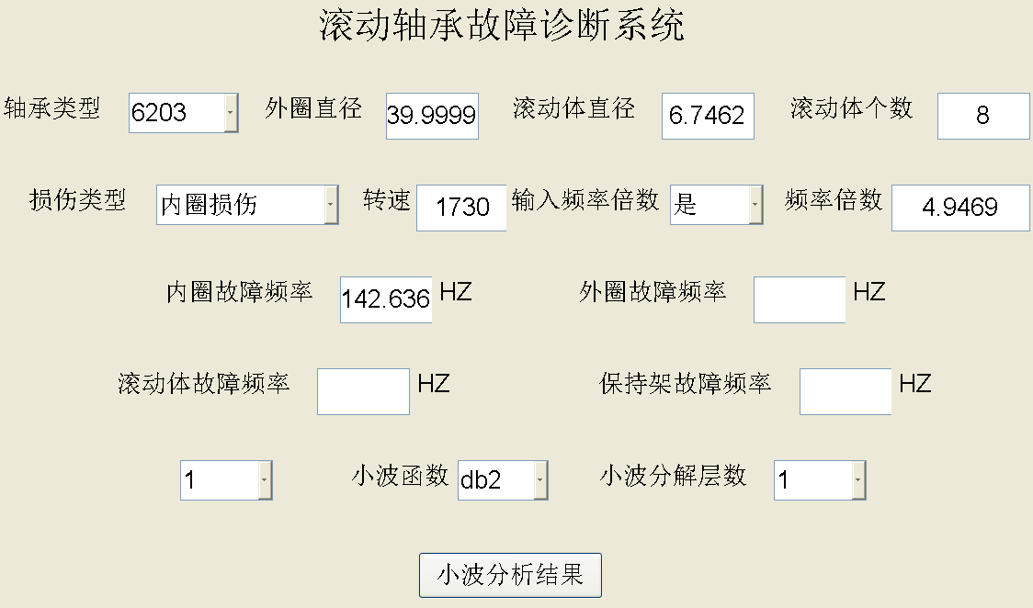

附录2 滚动轴承故障诊断系统MATLAB程序
popup_sel_index1=get(handles.popupmenu1,'Value');
popup_sel_index2=get(handles.popupmenu2,'Value');
popup_sel_index3=get(handles.popupmenu3,'Value');
popup_sel_index4=get(handles.popupmenu4,'Value');
popup_sel_index5=get(handles.popupmenu5,'Value');
popup_sel_index6=get(handles.popupmenu6,'Value');
Nr=str2double(get(handles.edit4,'string'));
if popup_sel_index1==1&popup_sel_index2==1
D=39.9999;
set(handles.edit1,'String',D);
d=6.7462;
set(handles.edit2,'String',d);
Z=8;
set(handles.edit3,'String',Z);
mm=4.9469;
set(handles.edit9,'String',mm);
inner=mm*Nr/60;
set(handles.edit5,'String',inner);
elseif popup_sel_index1==1&popup_sel_index2==2
D=39.9999;
set(handles.edit1,'String',D);
d=6.7462;
set(handles.edit2,'String',d);
Z=8;
set(handles.edit3,'String',Z);
mm=3.0530;
set(handles.edit9,'String',mm);
out=mm*Nr/60;
set(handles.edit6,'String',out);
elseif popup_sel_index1==1&popup_sel_index2==4
D=39.9999;
set(handles.edit1,'String',D);
d=6.7462;
set(handles.edit2,'String',d);
Z=8;
set(handles.edit3,'String',Z);
mm=0.3817;
set(handles.edit9,'String',mm);
baochijia=mm*Nr/60;
set(handles.edit8,'String',baochijia);
elseif popup_sel_index1==1&popup_sel_index2==3
D=39.9999;
set(handles.edit1,'String',D);
d=6.7462;
set(handles.edit2,'String',d);
Z=8;
set(handles.edit3,'String',Z);
mm=3.9874;
set(handles.edit9,'String',mm);
ball=mm*Nr/60;
set(handles.edit7,'String',ball);
elseif popup_sel_index1==2&popup_sel_index2==1
D=51.9989;
set(handles.edit1,'String',D);
d=15.0012;
set(handles.edit2,'String',d);
Z=9;
set(handles.edit3,'String',Z);
mm=5.4152;
set(handles.edit9,'String',mm);
inner=mm*Nr/60;
set(handles.edit5,'String',inner);
elseif popup_sel_index1==2&popup_sel_index2==2
D=51.9989;
set(handles.edit1,'String',D);
d=15.0012;
set(handles.edit2,'String',d);
Z=9;
set(handles.edit3,'String',Z);
mm=3.5848;
set(handles.edit9,'String',mm);
out=mm*Nr/60;
set(handles.edit6,'String',out);
elseif popup_sel_index1==2&popup_sel_index2==4
D=51.9989;
set(handles.edit1,'String',D);
d=15.0012;
set(handles.edit2,'String',d);
Z=9;
set(handles.edit3,'String',Z);
mm=0.3983;
set(handles.edit9,'String',mm);
baochijia=mm*Nr/60;
set(handles.edit8,'String',baochijia);
elseif popup_sel_index1==2&popup_sel_index2==3
D=51.9989;
set(handles.edit1,'String',D);
d=15.0012;
set(handles.edit2,'String',d);
Z=9;
set(handles.edit3,'String',Z);
mm=4.7135;
set(handles.edit9,'String',mm);
ball=mm*Nr/60;
set(handles.edit7,'String',ball);
end
if popup_sel_index2==1
[filename, pathname] = uigetfile('*.txt', 'Pick an TXT-file');
aa=[pathname filename];
sFileName1=aa;
fid=fopen(sFileName1,'r');
A=fscanf(fid,'%f',[2 5000]);
fclose(fid);
B=A';
t=B(:,1);
x=B(:,2);
elseif popup_sel_index2==2;
[filename, pathname] = uigetfile('*.txt', 'Pick an TXT-file');
aa=[pathname filename];
sFileName1=aa;
fid=fopen(sFileName1,'r');
A=fscanf(fid,'%f',[2 5000]);
fclose(fid);
B=A';
t=B(:,1);
x=B(:,2);
elseif popup_sel_index2==3;
[filename, pathname] = uigetfile('*.txt', 'Pick an TXT-file');
aa=[pathname filename];
sFileName1=aa;
fid=fopen(sFileName1,'r');
A=fscanf(fid,'%f',[2 5000]);
fclose(fid);
B=A';
t=B(:,1);
x=B(:,2);
else popup_sel_index2==4;
[filename, pathname] = uigetfile('*.txt', 'Pick an TXT-file');
aa=[pathname filename];
sFileName1=aa;
fid=fopen(sFileName1,'r');
A=fscanf(fid,'%f',[2 5000]);
fclose(fid);
B=A';
t=B(:,1);
x=B(:,2);
end
fs=1/(t(2)-t(1));
if popup_sel_index3==1
mm=str2double(get(handles.edit9,'string'));
else
D=str2double(get(handles.edit1,'string'));
d=str2double(get(handles.edit2,'string'));
Z=str2double(get(handles.edit3,'string'));
end

if popup_sel_index4==1
wavename='db2';
elseif popup_sel_index4==2;
wavename='db4';
elseif popup_sel_index4==3;
wavename='db6';
end

switch popup_sel_index6
case 1

if popup_sel_index5==1
[c,l]=wavedec(x,1,wavename);
d1=wrcoef('d',c,l,wavename,1);
y=hilbert(d1);
ydata=abs(y);
y=ydata-mean(ydata);
nfft=length(y);
p=abs(fft(y,nfft));
elseif popup_sel_index5==2
[c,l]=wavedec(x,2,wavename);
d1=wrcoef('d',c,l,wavename,2);
y=hilbert(d1);
ydata=abs(y);
y=ydata-mean(ydata);
nfft=length(y);
p=abs(fft(y,nfft));
elseif popup_sel_index5==3
[c,l]=wavedec(x,3,wavename);
d1=wrcoef('d',c,l,wavename,3);
y=hilbert(d1);
ydata=abs(y);
y=ydata-mean(ydata);
nfft=length(y);
p=abs(fft(y,nfft));
elseif popup_sel_index5==4
[c,l]=wavedec(x,4,wavename);
d1=wrcoef('d',c,l,wavename,4);
y=hilbert(d1);
ydata=abs(y);
y=ydata-mean(ydata);
nfft=length(y);
p=abs(fft(y,nfft));
elseif popup_sel_index5==5
[c,l]=wavedec(x,5,wavename);
d1=wrcoef('d',c,l,wavename,5);
y=hilbert(d1);
ydata=abs(y);
y=ydata-mean(ydata);
nfft=length(y);
p=abs(fft(y,nfft));
elseif popup_sel_index5==6
[c,l]=wavedec(x,6,wavename);
d1=wrcoef('d',c,l,wavename,6);
y=hilbert(d1);
ydata=abs(y);
y=ydata-mean(ydata);
nfft=length(y);
p=abs(fft(y,nfft));
end
figure(1)
stem((0:nfft/2-1)/nfft*fs,p(1:nfft/2));
xlabel('f/hz');
ylabel('p/w');end

